GUÍA DE LENGUAJE QUINTO AÑO, PROYECTO FIESTAS PATRIAS.

1.- Memoriza el siguiente poema:

BANDERITA MÍA

Banderita chilena,
tu presencia me guía.
Porque estés altiva
Yo daría mi vida.

Tus colores me dicen:
Con el rojo,
La sangre derramada.
Con el blanco,
la pureza inmaculada
de la montaña nevada.
y con el azul, del cielo la mirada.

Banderita chilena,
mirando tu estrella
me siento más chileno
y quiero ser más bueno.

Al verte en lo alto
del mástil volando,
me emociona saber
que eres mía también. (Olga Martínez.)

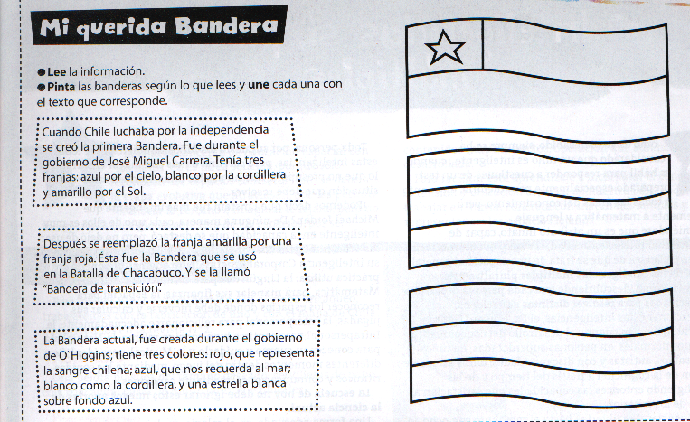

Lee y comenta con tus compañeros.

“ Pertenecer a un país es como pertenecer a una familia. La familia de nuestro Chile es muy variada; madre indígena, padre español y parientes cercanos de muchas otras partes del mundo nos han dado la forma que tenemos. La casa que tenemos tiene cordillera, desiertos, bosques, islas y playas y en cada rincón sus habitantes tienen mucho que contarnos”.

¿Dónde vivo?............................................................................................................................................................
¿Cómo me llamo?....................................................................................................................................................
¿Quiénes son mis padres?......................................................................................................................................
¿Por qué soy chileno?.............................................................................................................................................

MI BOTICA
En el campo dicen que las agüitas de hierba son milagrosas:
- MENTA: para el estómago
- TORONJIL: para el corazón y la pena
- HIERBA DEL PLATERO: para los riñones
- MANZANILLA: para el estómago
- BAILAHUEN: para el hígado
- ORTIGA: para la tos
- AZAHAR: para dormir bien
- ORÉGANO: para los chanchitos de la guagua.

MEMORIZA:
“ Albahaca del cielo, La menta va al casorio
malva de olor, del brazo del cedrón
salvia dedos azules, y atrapa la vainilla
anís desvariador.” Al clavito de olor.
ACTIVIDAD: Confecciona un muestrario de plantas medicinales, mínimo siete, cada una con su nombre. En una plumavit o cartulina.

ENTONA: CORDILLERA DE LOS ANDES SOY

El sol nace a mis espaldas De norte a sur voy cuidando En las noches calladas
Iluminándome entera, bosques, pueblos y rebaños mis brazos hacen de cuna,
Dando color a mis faldas, junto a mí el mar va cantando sólo mis cumbres nevadas
Despertando a mis piedras. Todos los días del año. brillan junto a la luna.

Cordillera de Los Andes soy
LEYENDA:
.... y cuentas los antiguos mapuches, que en la cordillera vivía una enorme serpiente buena, llamada Treg – Treg, que quería y ayudaba a los hombres.
Ella advirtió a su gente que Caicavilú, la serpiente mala de las aguas, iba a destruirlos subiendo el nivel de las aguas. Cuando Caicavilú atacó, Treg – Treg hizo crecer las montañas para salvar a los hombres de morir ahogados. Aquellas personas que fueron alcanzadas por las aguas no murieron, ya que Treg – Treg las salvó transformándolas en peces y rocas y así pudieron seguir viviendo.

ENTONA: TE* PITO*O*TE* HENUA

Oye tú que sólo ves el mar, Los moais tus mejores guardianes
que la luna es tu tierra más cercana. te avisan que se acercan forasteros.
Tú que eres el obligo del mundo Los Aku Aku tus mayores consejeros
Te Pito o Te Henua. te cuidan y cuentan sus misterios.

En tus cavernas Ya que no nos ves,
guardas los secretos nos podrás escuchar
que ha nadie has querido contar, cuando te decimos hola,
de todos los hombres que en la isla han vivido y te queremos oír contestar
y como pudieron llegar. Iaorana korua.

ACTIVIDAD : Traer una pedazo de cartón de 20 por 20 cm y plasticina para crear maqueta de la Isla de Pascua.

ACTIVIDAD: pinta la siguiente lámina y luego crea una frase que muestre lo representado en ella

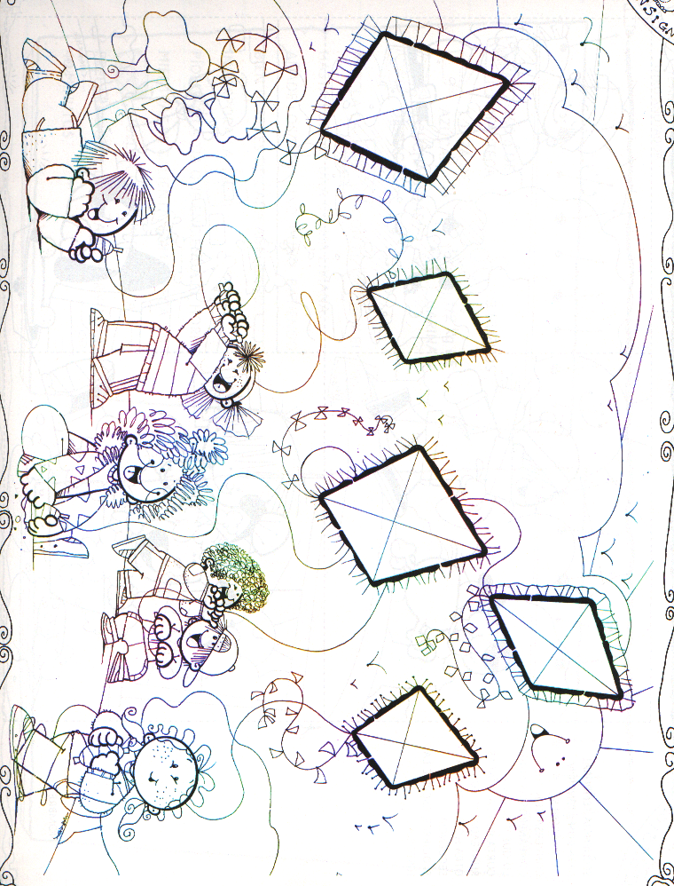

APRENDE Y REPITE: Globos, globitos vendo pa’ los regalones, llevo también remolinos, volantines y aviones.

ACTIVIDAD: Traer 6 pedazos de papel lustre de 20 x 20 cm. Dos de color rojo, dos azules y dos blancos.

PARA *SABER

-¡Mamá, ahí viene el falte!”. – Hijo, ve a comprarme agujas e hilo blanco!”
El FALTE era uno de los personajes que antiguamente pasaba por las calles de las ciudades y pueblos vendiendo. Él tenía todo lo que se pudiera necesitar para la costura: botones, géneros, agujas y dedales, etc. Lo acompañaba un joven que llevaba la mercancía sobre su cabeza y también colgando de los hombros.

AVERIGUA: ¿Quién era el farolero? Anótalo en tu cuaderno.

Blanca en mi nacimiento
Morada en mi vida
Y me voy poniendo negra
Cuando me voy a morir.

¡ADIVINA BUEN ADIVINADOR!
Arca cerrada
De buen parecer que no hay carpintero
Que lo sepa hacer

ENTONA: CUECA DE LA FRUTA

Los melones, las sandías,
Y las peras, pa’mi tía
Naranjas, limones, frutillas, piñones
Papayas al jugo para los guatones.

El melón, el melón y la frutilla, No te eno, no te enojes duraznito,
Mi vida se pusie, se pusieron a bailar le dijo la frambuesa ¡ay! Sí señora
Mi vida se pusie, se pusieron a bailar. Saca a bailar la guinda o la cereza ¡ay !sí señora

Y el duraz, y el durazno muy celoso Y la cereza ¡ay! Sí, muy recolorada
Mi vida enojado, se puso a cantar, solo quiso bailar con la ensalada ¡ay! Sí señora.
Mi vida el melón, el melón y la frutilla.
¡Ay! Y cómo aplaudía, Doña Sandía.

APRENDE DE NUESTRO INDÍGENAS:

CURACAVÍ (Curacahuín):Cura: piedra - Cahuín: reunión, fiesta . Reunión de piedras o lugar de muchas piedras.
CURICÓ : Curi: negro - Co: agua. Aguas negras u oscuras.
MAPUCHE : Mapu: tierra – Che: gente. Gente de la tierra.
POLOLO : Insecto volador que anda rondando

APRENDE LAS RETAHÍLAS:
- Una, dola, canela, zumaca, tabaca, velita, velón, cuéntalas bien, que siete son.
- Pito Pito, colorito.Dónde vas, tú tan bonito. A la acera verdadera .Pin pón ¡fuera!
- Uni, doki, teri, cuteri, mar, ceriveri, vino, virón, saca la cuenta, que ocho son.
- Una, dola, trela, cuatrola, quina, quinete, estaba la reina en su gabinete. Vino Gil, apagó el candil, candil, candilón, cuenta las veinte que las veinte son.

ACTIVIDAD : Formen una rueda y jueguen a “CORRE EL ANILLO.”
Corre al anillo, por un portillo pasó un chiquillo, comiendo huesillo, a todos les dio, menos a mí, eche prenda quien lo tiene señorita o caballero.
Anillo, portillo, chiquillo, huesillo, a todos menos....

Eche prenda quien lo tiene señorita o caballero...

ESCUCHA ATENTAMENTE Y COMENTA SU LETRA .
“CANCIÓN ARAUCANA.” Escribe en el recuadro la frase que más te gustó de la canción.

ENTONA : TRASTRASERA DEL VECINO.

Venga acá usted vecino
Que la fiesta ya se armó,
Empecemos la trastrasera
Bailen todos mando yo.

Una ronda formaremos Todos en la medialuna De la mano en parejas
Y en ronda zapatear, vamos papas a cosechar, una vuelta pueden dar,
Todos juntos en hilera y ahora en una fila con cuidado de marearse
Echen redes a la mar nos ponemos a remar porque hay que saludar.

PARA SABER:
PERSONAJES DE CHILOÉ:

EL TRAUCO: Es un enano chico, feo y malo que vive en los bosques .Si al verlo uno le tira un puñado de arena, se preocupa tanto de contar los granitos de arena que deja de hacer maldades.

EVALUACIÓN : El siguiente modelo es un juego que tu debes confeccionar en el materiales que tu tengas y que más te guste. Para cada uno de los números debes crear una pregunta del contenido de esta guía, el día de la evaluación deberás formar pareja con un compañero o compañera de tu elección y jugar el juego que ambos tienen, si contestas todas las preguntas y llegas a la meta tienes un siete. Si pierdes una pregunta serán dos décimas menos, es decir: 6,8, 66,64,etc.
A PREPARARTE PARA GANAR.
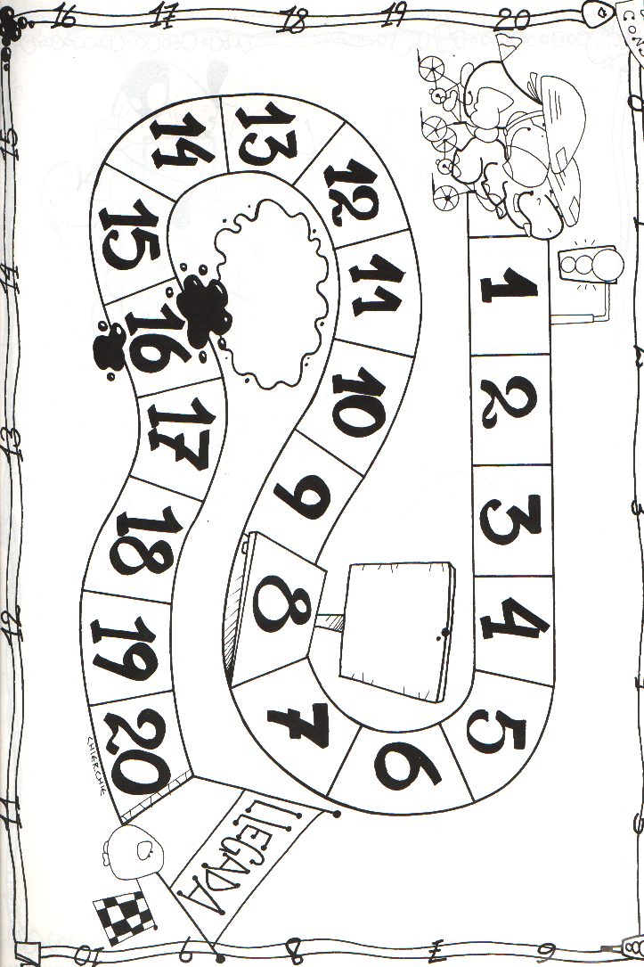

(Las canciones corresponden al grupo Mazapán – De Norte a Sur)

